Manuscrit expérimental pour la validation éditoriale
Alice d’Exemple
Document synthétique comportant volontairement des formes à corriger ou à signaler.

Résumé
ce texte bidon présente l’histoire d’un auteur qui hésite encore… Il traverse le xvi^{e} siècle, le 2e chapitre et plusieurs bibliographies. Le cœur de l’expérience consiste à produire 12 345 anomalies visibles.
Mots-clés : édition, normes, bibliographie, notes, poésie
Remerciements
L’auteur remercie Mme Martin, M. Dupont et le Dr Durand pour leurs remarques ; il remercie aussi les éditrices qui relisent ce texte.

Introduction
Ce document n’est pas un article scientifique. Il rassemble des phrases artificielles destinées à éprouver des normes éditoriales, des notes de bas de page, une bibliographie et plusieurs indices de structure.

ORTHOTYPOGRAPHIE VOLONTAIREMENT DÉFECTUEUSE
L’auteur affirme qu’il n’a jamais vu un cœur, une sœur, un bœuf, deux œufs, une œuvre, des mœurs, un vœu et plusieurs nœuds réunis dans la même phrase…
Voici une citation française sans espaces : « Cette phrase manque d’air ». Voici aussi « une phrase avec de mauvais espaces » et « une autre citation ».
Pourquoi ? Parce que : le test exige des espaces avant les signes forts ; vraiment ! Une heure comme 12:30 et une adresse https://exemple.org/a:b doivent rester techniques.
Un espace parasite précède la virgule, et un autre précède le point. Deux espaces et même trois espaces doivent être réduits.
M. Dupont rencontre Mme Martin, Dr Durand et Pr Lebrun. Ils examinent le xvi^{e} siècle, le i^{er} siècle et le xxi^{e} siècle.
Une énumération mentionne le XVIe, XVIIe et xviii^{e} siècles ; la vie continue, Louis XVI demeure un roi et le XVIe arrondissement reste parisien.
Le 1re chapitre précède le 2e chapitre et le 3e chapitre. On écrit ensuite etc. puis etc.… avant de renvoyer à p. 12, p. 14-16, vol. 2, t. IV, fig. 3, chap. 4, col. 8 et nº 9.
Les formes Nº 12, nº 13, Nº 14 et nº 15 doivent éprouver la règle du numéro. Les références p. 12-14, v. 3-5, l. 8-9 et § 2-4 éprouvent le redoublement.
Les nombres 12 345, 1 234 567 et 999 999 doivent recevoir un séparateur cohérent.
Une "citation droite ordinaire" doit être signalée, mais attribut="valeur" sert de garde-fou technique.
Le personnage -- très hésitant -- emploie un double tiret. Un autre personnage - trop prudent - emploie un tiret d’incise.
Il déclara : « C’est terminé ». Puis elle s’écria : « Quelle surprise ! ».

Notes de bas de page et appels de note
Une première phrase se termine avant l’appel de note. Une deuxième phrase laisse volontairement une espace avant l’appel Une troisième citation se ferme ainsi »
Une quatrième note contient une adresse web et une cinquième présente un élément de liste.

Citations et diagnostics
Cette citation longue est simplement indentée. Elle n’est pas placée entre guillemets et doit fournir un indice structurel de citation.
« Cette citation occupe à elle seule un paragraphe et doit fournir un autre indice structurel »

Éléments structurels

Titre reconnu par le style source
Ce paragraphe ordinaire suit un titre correctement stylé et sert de témoin.
UN TITRE EN CAPITALES
Un titre bref entièrement en gras
Camille de Test
Un titre bref entièrement en italique
« Tout manuscrit est un laboratoire. »
— Auteur imaginaire
Un intertitre possible
Ce court groupe de mots isolé est destiné à éprouver les heuristiques de titre.

Objets à préserver
Objet | Valeur | Consigne
Tableau | 3 × 3 | À préserver
Image | 1 | À préserver

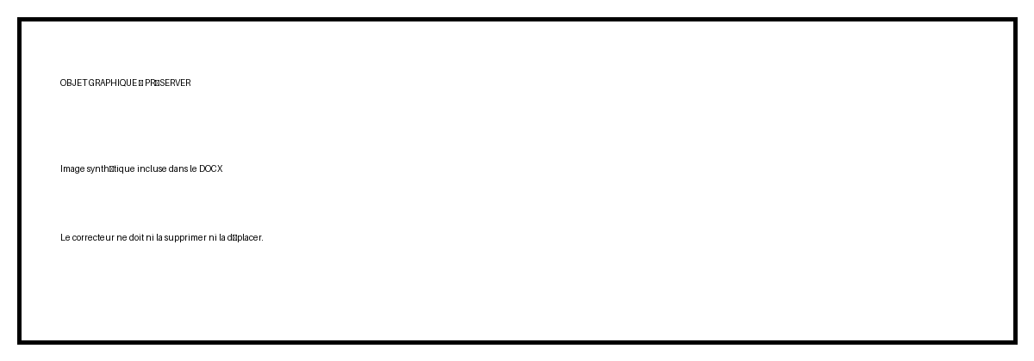
Figure 1. Objet graphique synthétique.

Bibliographie
DUPONT Jean, L’œuvre du cœur, Paris, Presses imaginaires, 2020, p. 12-34, nº 7
MARTIN Alice, « Un article sans espaces », Revue d’exemple, vol. 2, p. 45-61
DURAND Paul, Études sur le xvi^{e} siècle, t. IV, fig. 3, col. 8
LEBRUN Camille, Manuel d’édition, Paris, s. l., 2019, Nº 12
ANONYME, Bibliographie inachevée etc.

Annexes
Ce titre marque volontairement la fin de la section bibliographique.

Poésie, séquences linéées et cas négatifs

La nuit descend
Le fleuve attend
Un cœur hésite
Puis l’aube invite

Premier vers bref
Deuxième vers bref

Strophe nouvelle
Sous une lune pâle
Le silence s’installe

Cas négatifs à préserver
La vie continue sans mention d’un siècle.
Louis XVI signe un document.
Le XVIe arrondissement n’est pas un siècle.
L’heure 12:30 ne doit pas recevoir d’espace avant les deux-points.
La valeur 3,14 ne doit pas perdre sa virgule décimale.
L’adresse https://exemple.org/a:b?x=1 doit rester intacte.
Le fragment XML attribut="valeur" doit rester un contexte technique.
Le mot déjà correct cœur et l’apostrophe déjà correcte l’auteur ne doivent pas être modifiés.

Fin du manuscrit
Ce dernier paragraphe clôt le document. Il contient un texte ordinaire et sert de témoin de préservation.

Voir ibid. et art. cit. dans la même note.
de La Fontaine, Fables, Paris, 1668.
Une note commence en minuscule et cite op. cit., puis s. l. sans ponctuation finale.
- élément de liste sans ponctuation
https://exemple.org/ressource

